

**QUALIDADE DE SOFTWARE**

Fábio Claro de Paula

Análise de Qualidade do Tênis Olympikus Molécula

Rio de Janeiro

2021

# RESUMO

O presente trabalho refere-se a uma análise qualitativa do produto Tênis Olympikus Molécula. O objetivo geral desta análise será apresentar o máximo de informações possíveis referente ao produto em questão, visando trazer dados positivos e negativos e criando um pensamento crítico aos consumidores e possíveis soluções aos fabricantes.

# SUMÁRIO

***1.*** ***RESUMO 2***

***2.*** ***SUMÁRIO 3***

***3.*** ***INTRODUÇÃO 4***

***4.*** ***O PROJETO 5***

**4.1** **Detalhes do produto ou serviço 6**

**4.2** **Tabela de Análise 7**

**4.3** **Relatório 9**

**4.4** **Evidências 10**

**4.5** **Onde encontrar 11**

***5.*** ***CONCLUSÃO 11***

***6.*** ***REFERÊNCIAS BIBLIOGRÁFICAS 12***

# INTRODUÇÃO

Esta análise refere-se a um trabalho do curso de Testados de Software da EBAC. Sendo escolhido o produto Tênis Olympikus moleca, por se tratar de um produto de uso pessoal de quem vos fala.

Neste trabalho iremos analisar os dados qualitativos do produto em questão, trazendo uma visão empírica do uso e com dados de fabricação do produto, trazendo para o consumidor uma visão crítica do produto e possíveis soluções ao fabricante.

Apresentando dados de testes de um período de 03 meses de uso do produto, inicia após sua aquisição e dados do fabricante do produto como matéria prima utilizado na confecção e proposta oferecida do fabricante ao consumidor.

# PROJETO

O produto desta análise é o tênis Olympikus Molécula, produto nacional que foi lançado em 2019, com o design do solado inspirado nos tentáculos de polvo, e com a proposta de trazer um tênis com preço popular e confortável para caminhadas. Com cabedal em lâmina de suede, forro de tecido poliéster com espuma, puxador com fita bicolor traseiro, cadarço elástico, palmilha anatômica, composta por tecido poliéster e Eva e Solado em Evasesnse Plus.

Imagem:01 Imagem:02

A oferta feita pela Olympikus é de um produto confortável para uso cotidiano que ameniza os impactos causados por cada passada, porém no primeiro mês que foi usado somente para malhar, o tênis se apresentou com muito conforto e com resultado excelente sobre seu amortecimento, conforme prometido pela marca.

A partir do 02 mês em que foi ampliado os momentos de uso, na academia e trabalho o mesmo já não se apresentava com tanta absorção e conforto como no primeiro mês, mas com o uso o status de excelente caiu para bom, devido o pisar se tornar menos confortável e apresentou alguns amassados nas laterais do tênis e desgaste dos pontos do solado.

Nesse período do terceiro mês o tênis se manteve estável, com status de bom, mesmo tendo perdido um pouco do conforto no início, porém com desgaste maior do que no mês anterior.

## Detalhes do produto

|  |  |
| --- | --- |
| **Nome do produto ou serviço:** | **Tênis Olympikus Molécula** |
| **Fabricante:** | **Olympikus** |
| **Tempo de uso:** | **03 Meses** |
| **Outros detalhes relevantes sobre o produto:** | **Produto adquirido para uso diário** |

## Tabela de Análise

|  |  |  |
| --- | --- | --- |
| **Característica** | **Sua percepção** | **Referência da evidência [caso tenha]** |
| **Usabilidade:** | Tenis Leve (277g, podendo variar devido ao número do tênis) e com pisada firme, amortece o necessário em uma caminhada, mas para corrida já não serve. |  |
| **Puxador:** | O Puxado se manteve com muita qualidade, facilitando o calçar do tênis. |  |
| **Cadarço:** | O cadarço elástico é muito eficiente e confortável, pois ele não gera pressão nos pés mesmo quando amarrado, mas justamente. |  |
| **Cabedal:** | Cabedal traz um conforto adequado para os pés, porém ele mesmo sendo preto ele suja com muita facilidade e gruda pelos. |  |
| **Forro de poliéster com espuma:** | O forro de poliéster com espuma se manteve íntegro e sem furos |  |
| **Palmilha anatômica:** | A palmilha não é muito anatômica, e foi perdendo o conforto conforme o uso, foi perdendo seu tamanho conforme as passadas, e devido ao aumento do uso no segundo mês e o tecido não sofreu danos. |  |
| **Solado:** | O solado em Evasesnse Plus, se manteve intacto no uso somente para academia, obteve somente pequenos desgastes, no segundo mês onde foi ampliado o uso o mesmo teve um desgaste 02 vezes maior em comparação ao mês anterior e apresentou rachaduras em volta do tênis. | Imagem 03 e Imagem 04 |
| **Performance:** | Permite uma caminhada ou corrida leve com muito conforto, mas perde um pouco desse conforto conforme o uso frequente. |  |
| **Design:** | Design moderno, voltado para a natureza, se baseando nas ventosas do polvo. Combina fácil com qualquer vestimenta e gera muito impacto na sua apresentação. | Imagem 1 e imagem 2 pag.: 5 |

## 

## Relatório

Segue dados do período de análise do produto:

* Tênis Olympikus Moleca
* O período de teste do produto foi de 03 meses a partir da data de aquisição do mesmo. No primeiro mês os testes foram feitos somente na academia e em corridas leves em um período de 03:00 horas por dia, nos meses seguintes o tênis foi usado para caminhadas leves e para o expediente de trabalho somando um total de uso de 10:00 horas por dia. Notar que no momento de expediente do trabalho a maior parte do tempo era sentado, não gerando assim impactos sobre o produto.
* Os testes foram feitos por quem vos fala, na academia, caminhadas leves na rua e no trabalho.
* Um bom produto adquirido, o custo-benefício do produto é muito satisfatório e sua performance no dia a dia atendeu o que prometia o fabricante.

## Evidências

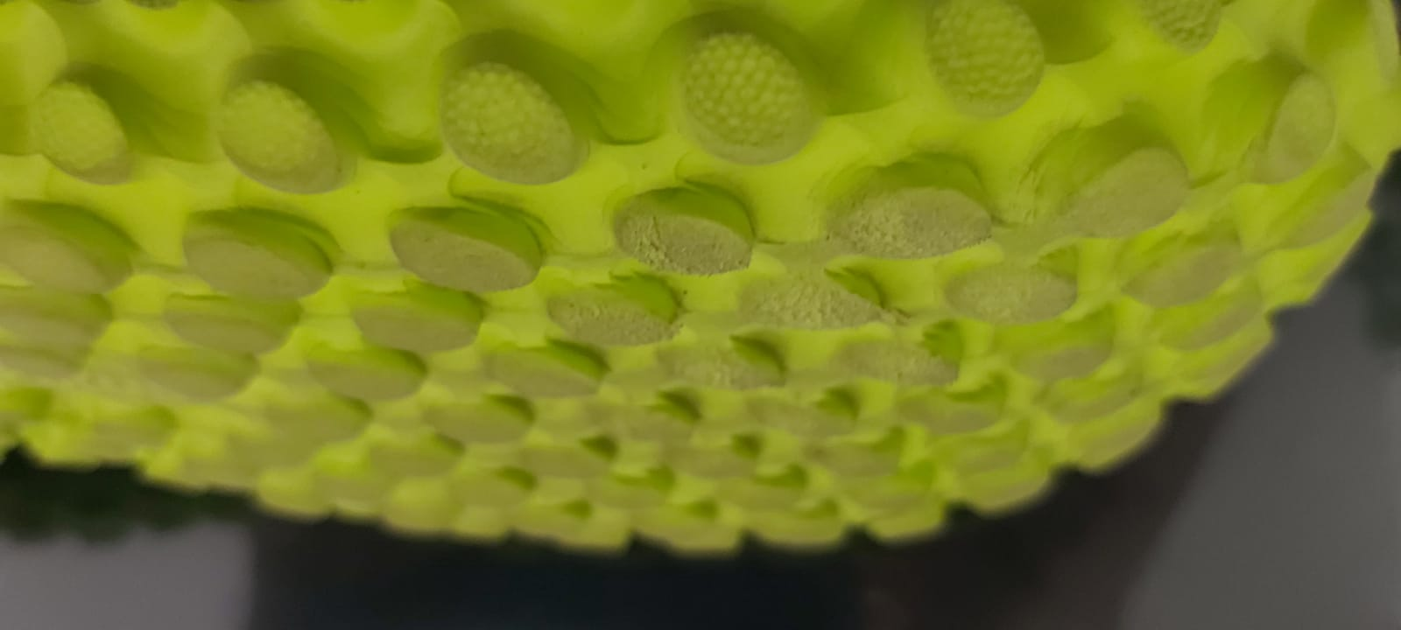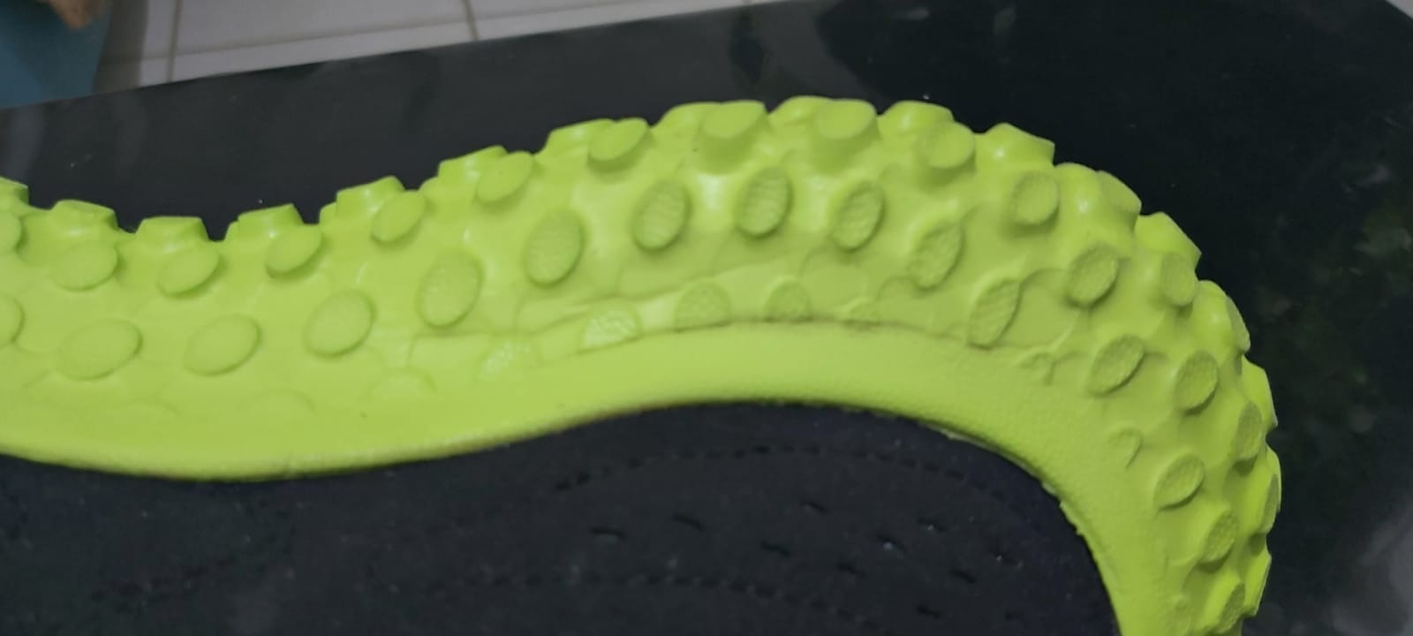

Imagem:03 Rachaduras Imagem:04 Solado desgastado.

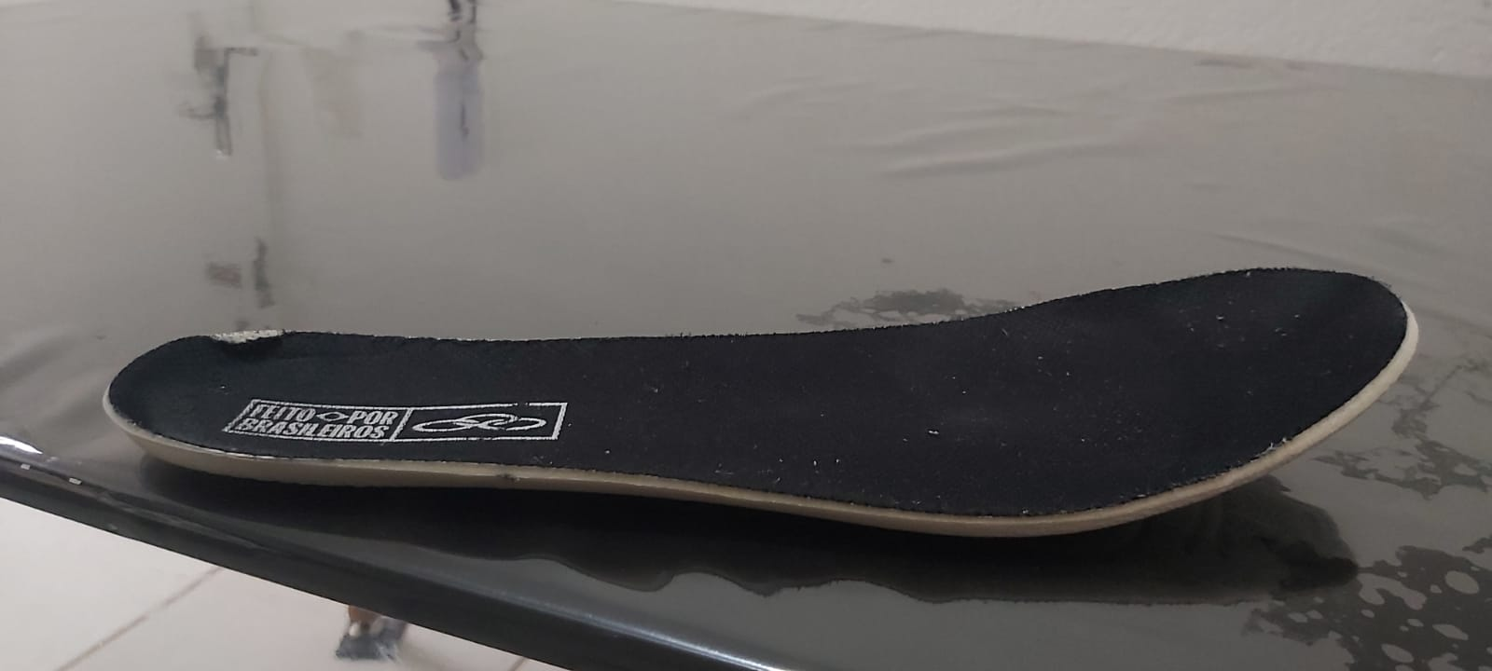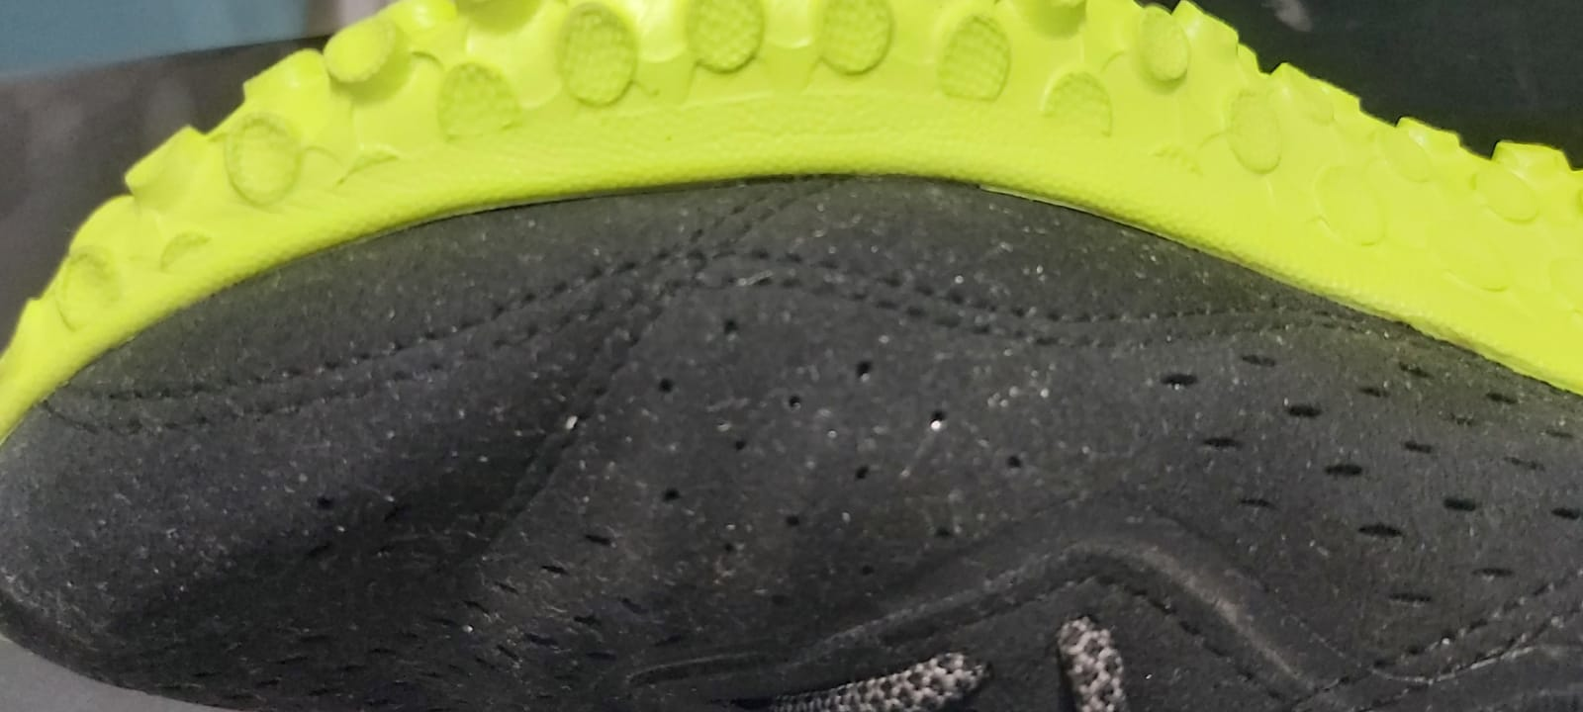

Imagem:05 Pelo grudado Imagem:06 Palmilha

## Onde encontrar

O tênis Olympikus Molécula pode ser encontrado no site do fabricante Olympikus - (https://www.olympikus.com.br/43648894_1-062/p) e em diversas lojas físicas e online (Sapatarias).

# CONCLUSÃO

O Tênis Molécula da Olympikus, tem um custo baixo em comparação aos demais tênis esportivos do mercado, no momento custando de R$125,00 a R$199,00, o conforto é um grande ponto forte do produto, mas em contrapartida sua durabilidade parece ser baixa, medido pela quantidade desgaste que o tênis teve em um período de 03 meses, mesmo o seu tempo de uso ter aumentado em aproximadamente 03 vezes, a permanência do período no trabalho não houve muita movimentação , pois o testador passava seu maior tempo sentado, não gerando atrito o suficiente para gerar um nível de desgaste tão grande ocorrido no tênis.

Sugiro palmilha anatômicas com as abas maiores nos calcanhares, fazendo com que o peso e o impacto do solado do tênis fossem mais centralizados, para diminuir a formação de rachaduras nas laterais e nas pontas de cada pininho do solado fosse colocado um tipo de material que tivesse uma resistência maior para reduzir os desgastes.

O que é prometido pelo fabricante realmente é atendido e custo benefício dele vale muito a pena, pois o consumidor terá conforto e beleza, mas sabendo que o tênis tem durabilidade baixa se for usado com muita frequência.

# REFERÊNCIAS BIBLIOGRÁFICAS

Seguir regras ABNT

Referencia01: https://www.olympikus.com.br/43648894_1-062/p?idsku=40818&utm_source=google&utm_campaign=googlepla&utm_medium=shopping&gclid=EAIaIQobChMIqbvpubO99AIViAqRCh25TgIcEAQYBCABEgIPWfD_BwE

Foto02:https://super.abril.com.br/ciencia/descoberta-celula-que-permite-que-polvos-sintam-sabor-usando-os-tentaculos/